

Electromagnetismo

1° Practica

Integrantes:

|  |  |
| --- | --- |
| Nombre | Expediente |
| Zuñiga Fragoso Diego Joel | 317684 |

Asignatura: Máquinas Eléctricas I

Docente: Juan Carlos Jauregui

1. **Objetivo:**

Estos ejercicios están diseñados para reforzar los conceptos fundamentales de electromagnetismo aplicados a geometrías simples. A través de estos ejercicios, se busca aplicar los conceptos abstractos de flujo magnético en piezas cuya geometría puede ser representada por líneas rectas y que poseen secciones transversales con área constante. Utilizaremos el software de simulación QuickField 6.6 Student para llevar a cabo estas simulaciones, facilitando así la visualización y comprensión de los principios teóricos del electromagnetismo en escenarios prácticos.

1. **Marco teórico:**

El electromagnetismo es una rama fundamental de la física que estudia las fuerzas y los campos eléctricos y magnéticos generados por partículas cargadas. Este marco teórico aborda los conceptos clave del electromagnetismo aplicados a geometrías simples, como barras rectas y cilindros de sección transversal constante, y explora cómo estos principios se simulan mediante herramientas computacionales como QuickField 6.6 Student.

* Campos Magnéticos y Flujo Magnético

El campo magnético es una representación vectorial que describe la influencia magnética de cargas eléctricas en movimiento. Es una magnitud vectorial denotada por B y se mide en teslas (T). El flujo magnético, por otro lado, es una medida de la cantidad de campo magnético que atraviesa una superficie dada. Matemáticamente, el flujo magnético se define como:

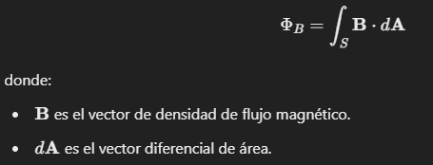

* La ley de Ampere relaciona el campo magnético alrededor de un conductor con la corriente eléctrica que fluye a través de él. Para un conductor recto, la ley de Ampere puede simplificarse a:

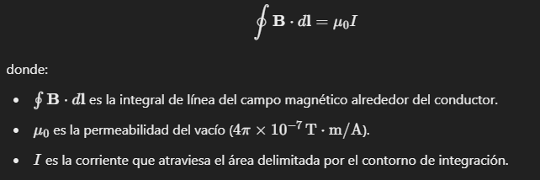

La permeabilidad magnética de un material (𝜇) es un factor que indica cuán susceptible es un material para ser magnetizado. Esta propiedad es crucial para entender el comportamiento del campo magnético en materiales con diferentes propiedades magnéticas, como el hierro o el acero.

* Geometrías Simples y Secciones Transversales Constantes

En el estudio del electromagnetismo, las geometrías simples con secciones transversales constantes, como cilindros y prismas rectangulares, son de particular interés debido a su simplicidad matemática y aplicabilidad práctica. Estas formas permiten un análisis simplificado de los campos magnéticos y eléctricos, ya que las líneas de campo y la distribución del flujo suelen ser más fáciles de calcular.

* Simulación en QuickField 6.6 Student

QuickField 6.6 Student es un software de simulación de campos electromagnéticos que permite a los estudiantes y profesionales modelar y analizar diversos fenómenos electromagnéticos en geometrías simples. Con su interfaz intuitiva, los usuarios pueden crear modelos 2D y 3D, definir propiedades materiales, aplicar condiciones de frontera y calcular distribuciones de campos eléctricos y magnéticos. Este software es ideal para visualizar conceptos teóricos y realizar análisis detallados de cómo los campos interactúan con diferentes materiales y geometrías.

1. **Resultados:**

Ejercicios realizados en el software QuickField 6.6 Student.

|  |  |
| --- | --- |
| 1. Con Gap | 2. Sin Gap |
|  |  |
| 3. Material con 1750 de permeabilidad y corriente por l bobina de 2ª | 4. Material con 1500 de permeabilidad y flujo magnético de 0.005 wb |
|  |  |

1. **Conclusiones:**

El electromagnetismo aplicado a geometrías simples proporciona una base sólida para entender fenómenos más complejos en ingeniería y física. Mediante la utilización de herramientas de simulación como QuickField 6.6 Student, es posible visualizar y analizar estos fenómenos de manera práctica y efectiva, facilitando el aprendizaje y la aplicación de estos conceptos fundamentales en diversos campos tecnológicos y científicos.